Guia de estílos de Domo Systems co.

* Paleta de colores corporativa:

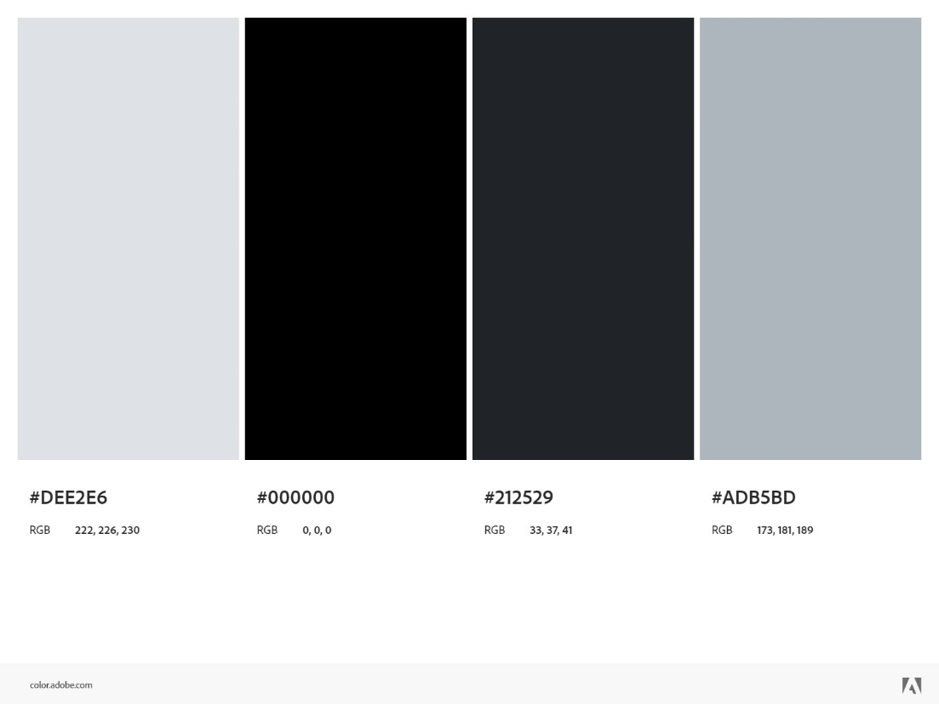

* Logotipos:
  + Horizontal para fondos claros:



* + Horizontal para fondos oscuros:  
    
  + Cuadrado para fondos claros:



* + Cuadrado para fondos oscuros:



* Diseño de elementos del formulario de contacto:
  + Etiqueta de los campos:

Color de texto: #000000



* + Input de texto del formulario:

Color de fondo: #DEE2E6

Borde: No

Border-radius:8px

Color de texto: #000000

* + Input text area del formulario:

Color de fondo: DEE2E6

Borde: No

Border-radius:8px

Color de texto: #000000



* + Botón enviar del formulario:

Color de fondo: #212529

Borde: No

Color de texto: #FFFFFF

Border-radius: 8px